**Klasa IV MATEMATYCZNA SZKOLNA LIGA ZADANIOWA**

**Zadanie 1 Ile kwadratów widzisz na rysunku poniżej ?**

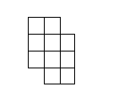

**Zadanie 2** Oblicz obwód figury umieszczonej na rysunku , jeśli bok jednej kratki odpowiada długości 5mm.

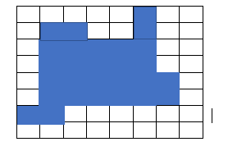

**Zadanie 3**

Mamy dany prostokąt o bokach 6 cm oraz 12 cm. Narysuj ten prostokąt w skali 1:3.